**«ՕԳՆԵՆՔ ՕԳՆՈՂՆԵՐԻՆ»**

**Մոդուլային դասընթացի պլանավորում**

**Մոդուլի տևողությունը`** 720րոպե

**Գործնական`** 530րոպե

**Տեսական`** 190րոպե

| **Օր** | **Դաս**  **(60 րոպե)** | **Բովանդակություն** | **Մեթոդ** | **Անհրաժեշտ նյութեր** | **Բաշխման նյութ** | **Տևողություն** |
| --- | --- | --- | --- | --- | --- | --- |
| **1** | 1․ | Ծանոթություն, թեմայի ներկայացում  **Վարժություն 1**  «Փաստ, թե՞ հորինվածք» կամ անավարտ նախադասություններ՝ **«Այստեղ և հիմա»** | Խաղ | Սլայդ 1-2, սպիտակ թղթեր և 4 գույնի մարկերներ | Բաշխման նյութ **Ծանոթացում** | 30 րոպե |
| Ակնկալիքների և խմբի կանոնների ներկայացում  **Վարժություն 2**  «Ակնկալիքների ծառ» | Անհատականաշխատանք | Սլայդ 3, պաստառ, գունավոր մարկերներ, կպչուն թղթեր |  | 20 րոպե |
| Ո՞վքեր են օգնողները | Մտագրոհ | Սլայդ 4 |  | 10 րոպե |
| 2․ | «Կոչում, թե՞ բեռ»  **Վարժություն 3** | Անհատականաշխատանք | Սլայդ 5 | Ձեռնարկ | 15 րոպե |
| Դպրոցի դերը զինված հակամարտության ընթացքում և հետո | Մտագրոհ, դասախոսություն | Սլայդ 6-7 |  | 10 րոպե |
| Փերիի պատմությունը | Հարց ու պատասխան | Սլայդ 8 | Ձեռնարկ | 15 րոպե |
| Պայքարիր կամ փախիր | Դասախոսություն | Սլայդ 9 |  | 5 րոպե |
| Սթրեսի ֆիզիոլոգիա | Տեսանյութի դիտում, քննարկում | Սլայդ 10 | Ձեռնարկ | 10 րոպե |
| Եթե սթրեսը դրական երևույթ է, ապա ինչու՞ ենք խուսափում դրանից: | Հարց ու պատասխան | Սլայդ 11 |  | 5 րոպե |
| 3․ | Սթրես և կատարողական | Դասախոսություն, քննարկում | Սլայդ 12-13 |  | 5 րոպե |
| Խորքային շնչառություն | Տեսանյութի դիտում, վարժություն տեղում | Սլայդ 14 | Ձեռնարկ | 10 րոպե |
| Սանդղակի լրացում | Անհատական թեստային աշխատանք | Սլայդ 15 | Բաշխման նյութ 1 | 15 րոպե |
| Սթրեսի աղբյուրները | Մտագրոհ | Սլայդ 16, պաստառ, 2 գույնի մարկերներ (+) (-) |  | 10 րոպե |
| Արժևորեք դրականը **Վարժություն 4** | Խմբային աշխատանք, քննարկում, ամփոփում | Սլայդ 17 | Բաշխման նյութ 2 | 20 րոպե |
| 4․ | Սթրեսածին գործոններ | Հարց ու պատասխան, Դասախոսություն | Սլայդ 18 |  | 5 րոպե |
| Սթրեսի տեսակները **Վարժություն 5 «Խճանկար»** | Խմբային քննարկում | Սլայդ 19 | Բաշխման նյութ 3 | 15 րոպե |
| Սթրեսի նշանները **Վարժություն 6 «Սրճարան»** | Խմբային աշխատանք, վերլուծական անդրադարձ | Սլայդ 20-24, 3 պաստառներ |  | 30 րոպե |
| **Մարմնի սկանավորման**  **մեդիտացիա Վարժություն 7** | Անհատական աշխատանք | Սլայդ 25 |  | 10 րոպե |
| **2** |  | Անդրադարձ,  թևավոր խոսք | Հարց ու պատասխան, թեստային աշխատանք | Սլայդ 26-28 | Բաշխման նյութ 4 (հարցումը գրավոր անելու դեպքում) | 10 րոպե |
| Որո՞նք են սթրեսը հաղթահարելու Ձեր հնարները | Մտագրոհ | Սլայդ 29, պաստառ, 2 գույնի մարկերներ |  | 10 րոպե |
| Սթրեսի կառավարման պլան  **Վարժություն 8** | Անհատականաշխատանք | Սլայդ 30 | Բաշխման նյութ 5 | 10 րոպե |
| Սթրեսի կառավարում | Մտագրոհ, դասախոսություն | Սլայդ 31 |  | 5 րոպե |
|  | Սթրեսի կառավարում. Մտածելակերպի վերանայում | Դասախոսություն | Սլայդ 32 |  | 5 րոպե |
| Չորս խորհուրդ  **Վարժություն 9** | Խմբային աշխատանք | Սլայդ 33-37 | Բաշխման նյութ 6 (վարժությունը գրավոր անելու դեպքում) | 20 րոպե |
| 2. | Միտք-հույզեր-վարքագիծ | Դասախոսություն | Սլայդ 38-41 |  | 20 րոպե |
| Սթրեսի կառավարում. Ինքնաճանաչում **Վարժություն 10** | Դասախոսություն, ինքնադիտարկում | Սլայդ 42-46 | Ձեռնարկ կամ Բաշխման նյութ 7 (վարժությունը գրավոր անելու դեպքում) | 25 րոպե |
| Առողջ ապրելակերպ **Վարժություն 11** | Դասախոսություն, անհատականաշխատանք, քննարկում | Սլայդ 47-48 | Ձեռնարկ | 15 րոպե |
| 3. | «Իմ օրը»  **Վարժություն 12** | Մտագրոհ, դասախոսություն | Սլայդ 49 | Ձեռնարկ | 20 րոպե |
| «Իմ ապահով վայրը»  **Վարժություն 13** | Հանգստացնող տեխնիկա վիզուալիզացիայի և/կամ նկարելու միջոցով | Սլայդ 50 գունավոր մատիտներ, սպիտակ թղթեր | Ձեռնարկ | 15 րոպե |
|  | Միֆեր և փաստեր վշտի մասին | Մտագրոհ | Սլայդ 51 |  | 5 րոպե |
|  |  | Վշտի փուլեր  Ամպերը | Դասախոսություն | Սլայդ 52-55 |  | 20 րոպե |
| 4. | Դեպքի քննարկում | Քննարկում, հարց ու պատասխան | Սլայդ 56-57 |  | 15 րոպե |
| Ինչպես օգնել | Մտագրոհ, դասախոսություն | Սլայդ 58-62 |  | 20 րոպե |
| Հեքիաթներ | Հեքիաթի ունկնդրում, քննարկում | Սլայդ 63 | Մեղրիկը | 25 րոպե |
| **3** | 1․ | Անդրադարձ նախորդ օրվան | Տեսանյութի դիտում «Աշնան արև» |  | Բաշխման նյութ 8 | 30 րոպե |
| Հոգեկրթում **Վարժություն 14** | Խմբային աշխատանք, քննարկում | Սլայդ 64-70 |
| Սթրեսը երեխաների և դեռահասների շրջանում, Ճիշտ, թե սխալ | Դեպքի քննարկում, հարց ու պատասխան | Սլայդ 71-75 |  | 5 րոպե |
| Սթրեսը երեխաների և դեռահասների շրջանում **Վարժություն 15 «Համաշխարհային սրճարան»** | Դասախոսություն, քննարկում | Սլայդ 76-81 3 պաստառներ |  | 25 րոպե |
| 2. | Ինչպե՞ս գնահատել և օգնել | Մտագրոհ, դեպքերի քննարկում, դասախոսություն | Սլայդ 82-84 | Ձեռնարկ Բաշխման նյութ 8 | 10 րոպե |
| Հաղորդակցման հմտություններ **Վարժություն 16** | Զրույց, խմբային քննարկում, | Սլայդ 85 |  | 20 րոպե |
| Արդյունավետ հաղորդակցում | Դասախոսություն, հարց ու պատասխան | Սլայդ 86-89 |  | 15 րոպե |
|  | «Լռության ուժը»կամ  «Ոչ խոսքային հաղորդակցում» **Վարժություն 17** | Խմբային աշխատանք | Սլայդ 90 | Ձեռնարկ | 15 րոպե |
| 3. | Արդյունավետ հաղորդակցում | Դասախոսություն, մտագրոհ, ամփոփում | Սլայդ 91-92 |  | 10 րոպե |
| Աշխատանքային տետր **Վարժություն 18** հավասարակշռություն ձեռք բերելու համար | Խմբային, գործնական աշխատանքներ, քննարկում | Սլայդ93-94 | ՁեռնարկԲաշխման նյութ 9 | 50 րոպե |
| 4․ | Կենաց ծառ | Խմբային աշխատանք | Սլայդ 95 | Ձեռնարկ | 30 րոպե |
| Սանդղակի լրացում | Անհատական աշխատանք | Սլայդ 96 | Բաշխման նյութ 1 | 10 րոպե |
|  | Հետադարձ կապ | Հարց ու պատասխան, ամփոփում | Սլայդ 97 |  | 20 րոպե |

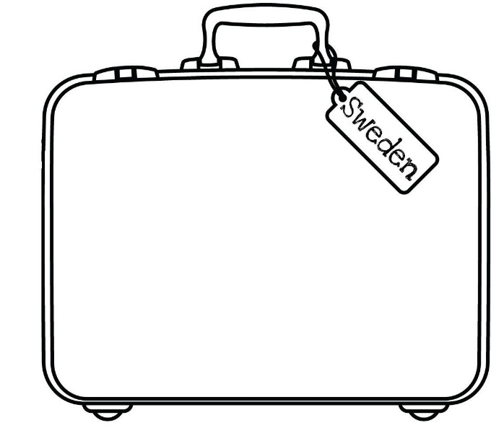**Ծանոթացում**

**______________________________________________________________________________________________________________________________________________________________________________________________________________________________________________________________________________________________________________________________________________________________________________________________________________________________________________________________________________________________________________________________________________________________________________________________________________________________________________________________________________________________________________________________________________________________________________________________________________________________________________________________________________________________________________________________________________________________________________________________________________________________________________________________________________________________________________________________________________________________________________________________________________________________________________________________________________________________________________________________________________________________________________________________________________________________________________________________________________________________________________________________________________________________________________________________________________________________________________________________________________________________________________________________________________________________________________________________________________________________________________________________________________________________________________________________________________________________________________________________________________________________________________________________________________________________________________________________________________________________________________________________________________________________________________________________________________________________________________________________________________________________________________________________________________________________________________________________________________________________________________________________________________________________________________________________________________________________________________________________________________________________________________________________________________________________________________________________________________________________________________________________________________________________________________________________________________________________________________________________________________________________________________________________________________________________________________________________________________________________________________________________________________________________________________________________________________________________________________________________________________________________________________________________________________________________________________________________________________________________________________________________________________________________________________________________________________________________**

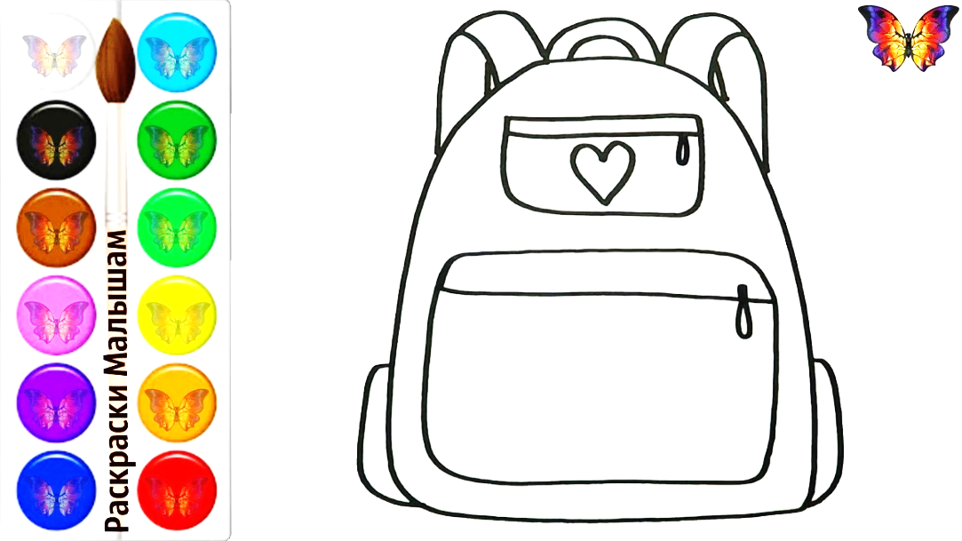**________________________________________________________________________________________________________________________________________________________________________________________________________________________________________________________________________________________________________________________________________________________________________________________________________________________________________________________________________________________________________________________________________________________________________________________________________________________________________________________________________________________________________________________________________________________________________________________________________________________________________________________________________________________________________________________________________________________________________________________________________________________________________________________________________________________________________________________________________________________________________________________________________________________________________________________________________________________________________________________________________________________________________________________________________________________________________________________________________________________________________________________________________________________________________________________________________________________________________________________________________________________________________________________________________________________________________________________________________________________________________________________________________________________________________________________________________________________________________________________________________________________________________________________________________________________________________________________________________________________________________________________________________________________________________________________________________________________________________________________________________________________________________________________________________________________________________________________________________________________________________________________________________________________________________________________________________________________________________________________________________________________________________________________________________________________________________________________________________________________________________________________________________________________________________________________________________________________________________________________________________________________________________________________________________________________________________________________________________________________________________________________________________________________________________________________________________________________________________________________________________________________________________________________________________________________________________________________**

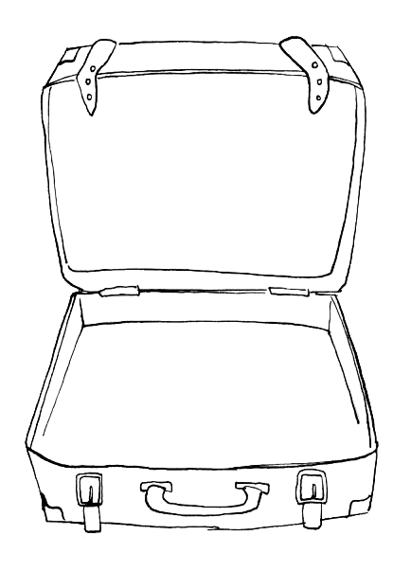**_______________________________________________________________________________________________________________________________________________________________________________________________________________________________________________________________________________________________________________________________________________________________________________________________________________________________________________________________________________________________________________________________________________________________________________________________________________________________________________________________________________________________________________________________________________________________________________________________________________________________________________________________________________________________________________________________________________________________________________________________________________________________________________________________________________________________________________________________________________________________________________________________________________________________________________________________________________________________________________________________________________________________________________________________________________________________________________________________________________________________________________________________________________________________________________________________________________________________________________________________________________________________________________________________________________________________________________________________________________________________________________________________________________________________________________________________________________________________________________________________________________________________________________________________________________________________________________________________________________________________________________________________________________________________________________________________________________________________________________________________________________________________________________________________________________________________________________________________________________________________________________________________________________________________________________________________________________________________________________________________________________________________________________________________________________________________________________________________________________________________________________________________________________________________________________________________________________________________________________________________________________________________________________________________________________________________________________________________________________________________________________________________**

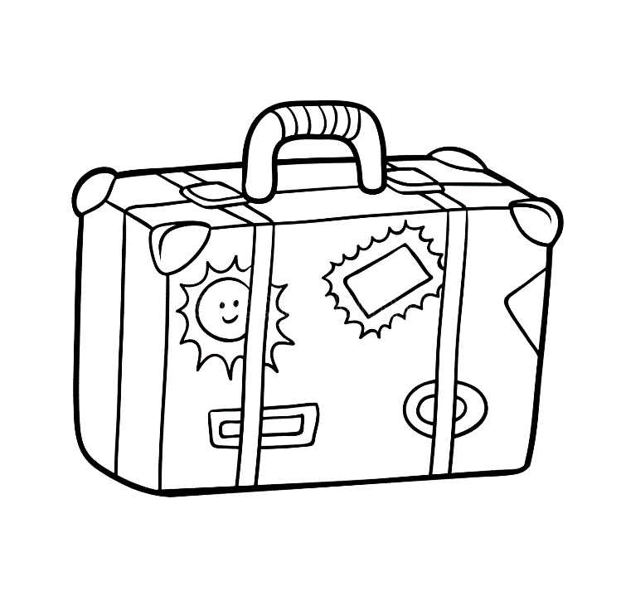

**__________________________________________________________________________________________________________________________________________________________________________________________________________________________________________________________________________________________________________________________________________________________________________________________________________________________________________________________________________________________________________________________________________________________________________________________________________________________________________________________________________________________________________________________________________________________________________________________________________________________________________________________________________________________________________________________________________________________________________________________________________________________________________________________________________________________________________________________________________________________________________________________________________________________________________________________________________________________________________________________________________________________________________________________________________________________________________________________________________________________________________________________________________________________________________________________________________________________________________________________________________________________________________________________________________________________________________________________________________________________________________________________________________________________________________________________________________________________________________________________________________________________________________________________________________________________________________________________________________________________________________________________________________________________________________________________________________________________________________________________________________________________________________________________________________________________________________________________________________________________________________________________________________________________________________________________________________________________________________________________________________________________________________________________________________________________________________________________________________________________________________________________________________________________________________________________________________________________________________________________________________________________________________________________________________________________________________________________________________________________________________________________________________________________________________________________________________________**

**Բաշխման նյութ 1**

Շրջանակի մեջ առեք վերջին **12** ամիսների ընթացքում ձեզ հետ պատահած իրադարձությունները։

Մտածեք՝ որոնք են ձեր կյանքի տարբեր սթրեսային իրադարձությունները, և թե որքանով են դրանք սթրեսային անձամբ ձեզ համար։ Գնահատեք սթրեսային գործոնի՝ ձեզ վրա ունեցած սթրեսային ազդեցությունը 1-ից 10-ը սանդղակով *(10­ը սթրեսի ամենաբարձր մակարդակն է)*՝ նշելով միավորը սթրեսի համապատասխան գործոնի դիմաց։

Մտածեք իրադարձության՝ ձեզ համար ունեցած նշանակության մասին. որոշարկեք ձեր զգացողությունները (տխրություն, վախ, զայրույթ, հիասթափություն)։

*Խնդրում ենք լրացնել հետևյալ սանդղակը.*

|  |  |
| --- | --- |
| Սթրեսային իրադարձություն | Միավոր  (1­10) |
| Կողակցի մահ |  |
| Ընտանեկան բռնություն |  |
| Ապահարզան |  |
| Ամուսնական բաժանություն |  |
| Ընդհարում կամ բռնություն համայնքում (գնդակոծություն, կրակոցներ) |  |
| Ընտանիքի անդամի մահ |  |
| Սեփական հիվանդություն կամ վնասվածք |  |
| Ամուսնություն |  |
| Աշխատանքից ազատում |  |
| Ամուսնական վերամիավորում |  |
| Թոշակի անցում |  |
| Ընտանիքի անդամի առողջական խնդիր |  |
| Հղիություն |  |
| Ընտանիքի նոր անդամներ (օր. նորածին, ձեր տուն տեղափոխված  բարեկամներ) |  |
| Աշխատանքային պարտականությունների զգալի փոփոխություն |  |
| Ֆինանսական կարգավիճակի փոփոխություն |  |
| Մտերիմ ընկերոջ մահ |  |
| Աշխատանքի փոփոխություն |  |
| Ամուսնական վեճ |  |
| Ֆիզիկական տեղափոխություն (տեղափոխություն նոր աշխատանքի՝ այլ  բնակավայր) |  |
| Կենսապայմաններ |  |
| Որդու կամ դստեր՝ տնից հեռանալը |  |
| Խնդիրներ ամուսնու/կնոջ հարազատների հետ |  |
| Կողակցի աշխատանքի կորուստ |  |
| Ղեկավարի, գործընկերների հետ խնդիրներ |  |
| Աշխատանքային պայմաններ |  |
| Արտերկրում ապրող ընտանիքի անդամներ |  |

|  |  |
| --- | --- |
| Ավելացրեք սթրեսային այլ գործոններ, եթե դրանք նշված չեն վերևում | Միավոր  (1­10) |
|  |  |
|  |  |
|  |  |
|  |  |
|  |  |
|  |  |
|  |  |

**Բաշխման նյութ 2**

**Արժևորենք դրականը**

**Հիշեք վերջին 12 ամիսների ընթացքում տեղի ունեցած իրադարձությունները, օրը, պահը, երբ դուք ձեզ անասելի լավ էիք զգում։**

**Տարբերակ 1.** Նշեք այն երեք լավ բաները, որ տեղի են ունեցել ձեր կյանքում, որի համար շնորհակալ եք, երջանիկ եք կամ որով հպարտ եք (դասընթացավարը կարող է օգնել մասնակիցներին՝ հարցնելով ընտանիքում ծնված նոր երեխաների մասին, աշխատանքային ձեռքբերումերի, նշանակալից հանդիպումերի մասին և այլն)։

**Տարբերակ 2.** Մտածեք ձեր ուժեղ կողմերի կամ արժանիքների մասին և գրի առեք առնվազն երեքը։ Փորձեք բացատրել՝ ինչո՞ւ եք դրանք «ուժեղ կողմ» համարում և ձեր կյանքի մի դրվագով ցույց տվեք, թե ինչպես է դա օգնել ձեզ կամ ուրիշներին։ Եթե դժվարանում ենք ինքներդ ձեր ուժեղ կողմերը ներկայացնել, մտածեք, թե ինչպես ձեզ կբնութագրեին ձեր հարազատներն ու մտերիմ ընկերները։

**Տարբերակ 3.** Մտածեք ձեր կյանքում երբևիցե հանդիպած մարդու կամ մարդկանց մասին, որոնց երախտապարտ կամ շնորհակալ եք ինչ­որ բանի համար։ Արտահայտեք ձեր երախտագիտությունն այդ մարդուն կամ մարդկանց։

**Բաշխման նյութ 3**

**Ամենօրյա սթրես**

Անձնական, հուզական, ընտանեկան և սոցիալական մակարդակներում տարբեր տեսակի լարվածությունից և դժվար իրավիճակներից առաջացած սթրես (օրինակ՝ քննություն, ամուսնական վեճ և այլն)։

**Սուր սթրես կամ Ճգնաժամային և Տրավմատիկ սթրես**

Տրավմատիկ, կյանքին սպառնացող միջադեպի կամ իրադարձության արձագանք (օրինակ՝ երկրաշարժ, դժբախտ պատահար, ահաբեկչական ակտ և այլն) կամ, անգամ, այդպիսի միջադեպի կամ իրադարձության ականատես լինելը։

**Կուտակային սթրես**

Մշտական կամ շարունակական սթրեսը որոշակի ժամանակահատվածում (հաճախ աննկատ) կուտակվում է (օրինակ՝ խնդիրներ աշխատավայրում վերադասի հետ, ֆինանսական դժվարություններ, առողջական խնդիրներ, ոչ բարվոք կենսապայմաներ և այլն)։

**Երկրորդային տրավմատիկ սթրես**

Այլ անձանց հետ պատահած դժբախտ կամ վտանգավոր իրավիճակների մասին լսելու կամ համացանցի միջոցով տեղեկանալու հետևանքով առաջացած սթրես (օրինակ՝ պատերազմական իրադարձություններին հետևելու, տուժածների հետ շփվելու կամ նմանատիպ այլ դեպքերում)։

**Մասնագիտական հյուծվածություն կամ սպառում**

Աշխատանքին առնչվող սթրեսի երկարատև ենթարկվելու հետևանքով առաջացած հուզա­ կան այրում կամ սպառում, երբ փոխվում է աշխատանքի հանդեպ մեր վերաբերմունքը, կորչում է հետաքրքրությունը և մոտիվացիան, հաճախանում են վեճերն ու տարաձայնությունները գործընկերների ու վերադասի հետ։

**Կարեկցողի կամ ապրումակցման հոգնածություն**

Ապրումակցման հետևանքով առաջացած սթրես՝ համակցված աշխատանքային կուտակային սթրեսի հետ. առավել բնորոշ է «սատարող» մասնագիտություններին, ինչպիսիք են, օրինակ, հոգեբանի և բուժքրոջ աշխատանքը։

**Բաշխման նյութ 4**

**Հարց 1.** Սթրեսը բոլորովին ոչ մի դեր չի կատարում մեր կյանքում.

1. Մեր մարմինը պատրաստ չէ սթրեսին ենթարկվելու:
2. Սթրեսը պարտադիր հոգեբանական խնդիրներ է առաջացնում:
3. Սթրեսը կարևոր է գոյատևման համար:
4. Սթրեսի դրսևորումերը թուլության և խոցելիության նշան են:

**Հարց 2.** Սթրեսը և արդյունավետությունը.

1. Որքան բարձր է սթրեսի մակարդակը, այնքան ավելի արդյունավետ է աշխատանքը:
2. Լավագույն արդյունքը միայն սթրեսի ցածր մակարդակի դեպքում է հնարավոր:
3. Սթրեսը և կատարողականը կամ արդյունավետությունը փոխկապակցված չեն:
4. Սթրեսի չափավոր մակարդակը կարող է խթանել արդյունավետությունը:

**Հարց 3.** «Պայքարի՛ր կամ փախիր» արձագանքը.

1. Խոչընդոտ է հանդիսանում սպառնացող կամ վտանգավոր իրադարձությունների ժամանակ:
2. Դիտարկվում է միայն որոշ մարդկանց մոտ, ովքեր կարողանում են կառավարել իրենց հույզերը:
3. Սթրեսի բնածին կենսաբանական պատասխանն է:
4. Կարող է կառավարվել կամքի ուժով:

**Հարց 4.** Հանգիստ կամ խորը շնչառությունն ունի հետևյալ առավելությունները (Ո՞ր տարբերակն է սխալ).

1. Բարելավում է թթվածնի մատակարարումը դեպի գլխուղեղ և մկաններ:
2. Օգնում է գլխացավի դեպքում:
3. Օգնում է հաղթահարել քնելու դժվարությունները:
4. Նպաստում է քաշի նվազեցմանը:
5. Կանխում է խուճապն ու անհանգստությունը:

**Բաշխման նյութ 5**

#### Սթրեսի կառավարման պլան կամ քայլեր

Ընտրեք և գրի առեք առնվազն երկու գործողություն, որոնք կցանկանայիք ընդգրկել ձեր առօրյայում ինքնօգնության և սթրեսի կառավարման նպատակով:

Գործողություն 1:

Գործողություն 2:

**Բաշխման նյութ 6**

Խորհուրդ 1. **Եղեք երախտապարտ։**

Խորհուրդ 2. **Բարի եղեք ինքներդ ձեր հանդեպ։**

Խորհուրդ 3. **Ընդունեք ձեր անցյալը։**

Խորհուրդ 4. **Ոչինչ հավերժ չէ:**

**Բաշխման նյութ 7**

**Դիտարկեք ինքներդ ձեզ**

Մի պահ կենտրոնացեք. դիտարկեք վերջին մի քանի օրերի ձեր մարմինը կամ զգացողությունները մարմում։

* Արդյո՞ք զգում եք լարվածություն ձեր մկաններում։
* Արդյո՞ք ավելի հաճախ եք սկսել ունենալ գլխացավեր։
* Ձեր մեջքին, պարանոցին կամ մարմի այլ հատվածում ունե՞ք ձգվածություն։
* Բողոքում եք, արդյո՞ք, հոգնածությունից։
* Ինչպե՞ս եք շնչում։
* Քնի հետ կապված որևէ խնդիր ունե՞ք։

Դիտարկեք ձեր հուզական ու իմացական դրսևորումերը։

* Արդյո՞ք հաճախ եք ունենում տրամադրության տատանումեր։
* Արդյո՞ք ամեն մանրուք գրգռում է ձեզ։
* Կենտրոնանալու հետ կապված դժվարություններ ունե՞ք։
* Արդյո՞ք ձեր մոտիվացիան օրըստօրե նվազում է։

Դիտարկեք ձեր հույզերը։ Փորձեք ձեր հույզերին վերաբերվել ինչպես ալիքների, որոնք գալիս և գնում են։ Մի՛ փորձեք վանել կամ մերժել ձեր հույզերը, դրանից հույզերն ահագնանում են։ Մի՛ քննադատեք ձեզ բացասական հույզերի համար։ Գոյություն չունեն վատ հույզեր. զայրույթը, վախը, թախիծը ցավագին հույզեր են, բայց նրանք վատը չեն։ Ընդունեք ձեր հույզերը։ Դուք ձեր հույզերը չեք։ Հույզերը ձեր մի մասն են, դուք ավելին եք, քան ձեր հույզերը։

Ինչպիսի՞ն է ձեր վարքագիծը։ Ի՞նչ եք դուք հիմա հաճախ անում։ Ի՞նչ եք դուք խուսափում անել կամ ի՞նչն եք անտեսում։

* Հաճա՞խ եք նախընտրում մեկուսանալ և մենակ մալ։
* Արդյո՞ք հիմա սովորականից շատ եք ծխում։
* Սովորականից շա՞տ եք ուտում կամ հակառակը։ Գուցե բոլորովի՞ն չեք ուտում
* Նկատո՞ւմ եք, որ ալկոհոլն օգնում ձեզ լիցքաթափվել ու խաղաղվել։
* Ավելի հաճա՞խ եք վեճի բռնվում կամ ներգրավվում կոնֆլիկտների մեջ։

**Բաշխման նյութ 8**

1. **Ի՞նչ է վախը։**
2. **Վախը կարո՞ղ է օգտակար լինել։**
3. **Ինչի՞ց ենք մենք վախենում։**
4. **Ինչպե՞ս է դրսևորվում վախը մեր մարմնում։**
5. **Արդյո՞ք վախենալ պետք չէ. ճի՞շտ է, որ վախենալը թուլության նշան է։**
6. **Օգնելու նպատակն անհանգստությունը վերացնե՞լն է։**

**Բաշխման նյութ 8**

**ԻՐԱՎԻՃԱԿ 1**

Անին 6 տարեկան է: Ընտանիքի առաջին երեխան է: Ընտանիքում վայելում է բոլորի ուշադրությունը և սերը: Երեխան շատ ակտիվ է, ճկուն, սիրում է խաղալ տիկնիկներով, նկարել և երգել, կատարել դպրոցական հանձնարարությունները: Բոլորովին վերջերս նրանց ընտանիքում ծնվել է երկրորդ բալիկը: Անիի վարքն ամբողջովին փոխվել է: Զարմանալիորեն հրաժարվում է խաղալ տիկնիկներով, հրաժարվում է հայրիկի հետ զբոսանքից, շատ ագրեսիվ է, կամակոր, դպրոցում էլ չափազանց անուշադիր է և հաճախ է հուզվում:

Ի ՞նչ է կատարվում Անիի հետ:

**ԻՐԱՎԻՃԱԿ 2**

Արմենն այդ օրը դասից ուշացել էր: Նա լուռ մտավ դասարան և ի պատասխան ուսուցչի այն հարցին, թե ինչու է ուշացել, նա լուռ` առանց որևէ բառ ասելու, մոտեցավ իր նստարանին և նստեց: Ուսուցչուհին շարունակեց հարցադրումները, սակայն Արմենն այդպես էլ չարձագանքեց: Ուսուցչուհին հանգիստ թողեց Արմենին և շարունակեց իր դասը: Որոշ ժամանակ անց պարզ դարձավ, որ Արմենի ծնողներն ամուսնալուծվել են: Իսկ այդ «լռության» օրն Արմենն ականատես էր եղել նրանց վեճերին:

Ի ՞ նչ իրավիճակում էր հայտնվել Արմենը:

**ԻՐԱՎԻՃԱԿ 3**

Լիլիթը սովորում է 7-րդ դասարանում: Նա արդեն 4 ամիս է տեղափոխվել է նոր դպրոց: Նոր դպրոցում Լիլիթին ճանաչում են որպես համեստ, չխոսական, թույլ կարողություններով երեխա, մինչդեռ նախկին դպրոցի ուսուցիչները նրան նկարագրում են որպես շատ ակտիվ, շփվող, լավ առաջադիմությամբ և ունակություններով աշակերտուհի:

Եկեք միասին հասկանանք ի ՞նչն է Լիլիթի նման վարքի պատճառը:

**ԻՐԱՎԻՃԱԿ 4**

Կարենը չափազանց ակտիվ, գերշարժուն աշակերտ է: Նա չափազանց դժվար է կենտրոնանում դասապրոցեսին: Հանձնարարությունների կատարման ժամանակ հրաժարվում է կատարել հրահանգները, խուսափում է դասընկներների հետ շփումից: Ուսուցիչները չափազանց անհանգստացած են Կարենի նման վարքագծի համար, քանի որ նախկինում նա ավելի հանգիստ էր և կենտրոնացած: Երբ ուսուցիչը խոսեց տատիկի հետ, պարզվեց, որ արդեն երկու ամիսն է Կարենի մայրիկը առողջական խնդիրներ ունի և գտնվում է հիվանդանոցում:

**Դեռահասություն**

Մերին լռակյաց և ինքնամփոփ դեռահաս է (14 տարեկան): Նա բարձրահասակ է, վտիտ և դալուկ դեմքով, հազվադեպ է ժպտում կամ մասնակցում զվարճալի միջոցառումների: Հաճախ նախընտրում է մենակ մնալ և անգամ ընտանիքի անդամների հետ չի կիսվում իր մտահոգություններով: Դպրոցում դասընկերները դժվարանում են հասկանալ Մերիի նախասիրությունները և շփվել նրա հետ, նրանք ասում են, որ աղջիկը հաճախ չի ցանկանում խոսել կամ մասնակցել խմբային հավաքույթներին։ ուսուցչուհին նշում է, որ ուսումնական ծրագիրը «հազիվհազ» է հաղթահարում, իսկ դասարանական նախագծերին գրեթե չի մասնակցում: Աղջիկը մշտապես տխուր է ու ազատ ժամանակի մեծ մասն անցկացնում է համացանցում։ Մայրը նշում է, որ Մերին չի հետաքրքրվում դասերով, պասիվ է և միշտ գանգատվում է թուլությունից ու երկար քնում, երբեմն նույնիսկ հունից դուրս է գալիս և չնչին բանից հուզվում։

**Բաշխման նյութ 9**

